Itens | Quantidades | Descritivo | Valor Unitário | Totais
1 | 100 | Lixeira para Pátios e Parques Redonda em Tela de Moeda. Lixeira redonda suspensa de material resistente e de alta qualidade, fabricada em tela de moeda com acabamento em esmalte acetinado, com suporte com base de tubo 3/4 para manter a lixeira suspensa. Com dreno. Buchas e parafusos de fixação. Altura do suporte: 1,24m, Altura da lixeira: 42cm, Largura: 35cm, Cor: Cinzento  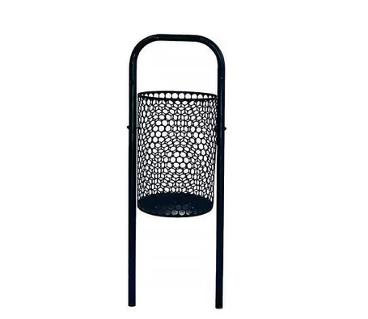  Imagem ilustrativa da internet

